Historia dla dzieci
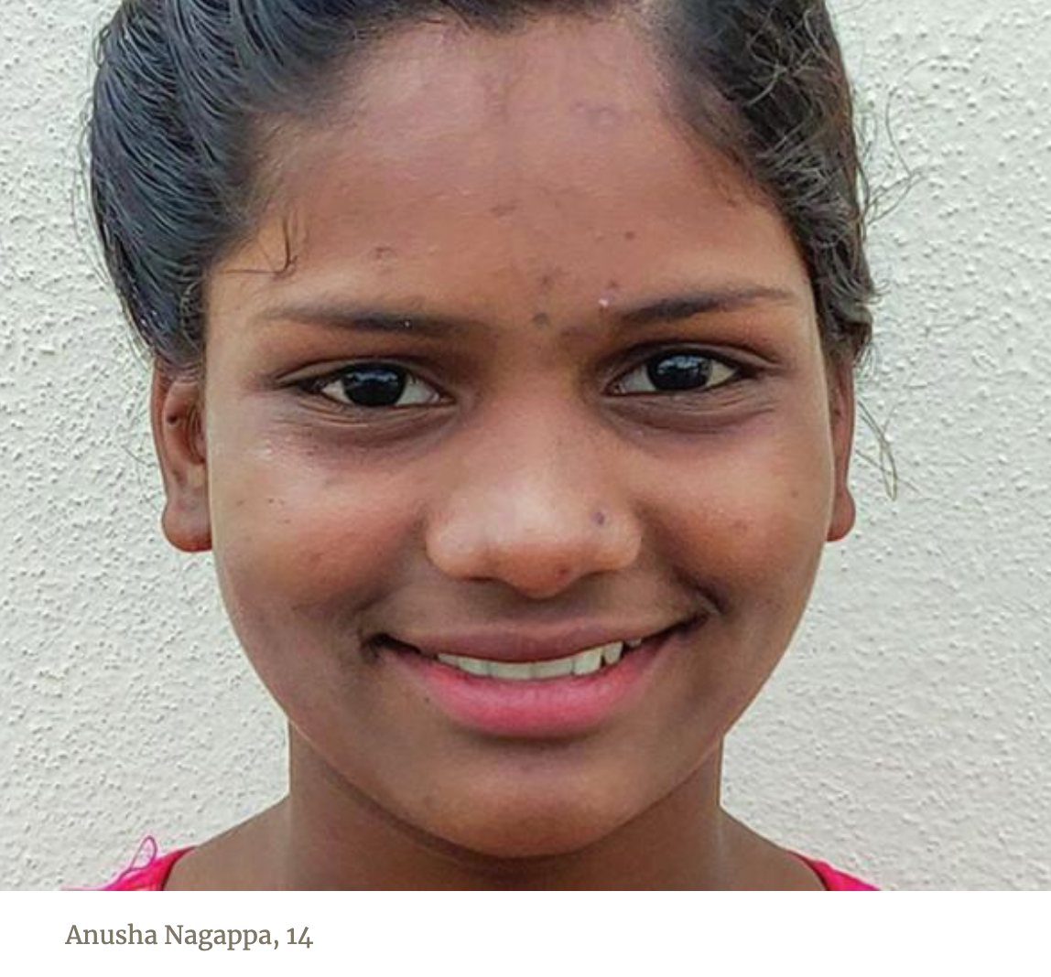
Karcenie w Szabat

Czternastoletnia Anusha Nagappa płacze, gdy mówi o swoim tacie.
Powodem jest to, że tata jest zły, że stała się chrześcijanką. Jest zdeterminowany, by skłonić ją do zmiany zdania.
Kłopoty zaczęły się w zeszłym roku, kiedy sąsiad adwentysta, zapoznał jej mamę z Jezusem.
"Czczenie figur nie jest w porządku", powiedziała sąsiadka. "Powinnaś oddać swoje serce Jezusowi."
Po tym, jak sąsiadka wielokrotnie zachęcała ją do przyjęcia Jezusa, mama, zaczęła chodzić do Kościoła Adwentystów w swojej wiosce. Zabierała ze sobą córeczkę, a dziewczynka rozkoszowała się śpiewem.
Tata nie chciał iść do kościoła z żoną i Anusą. Co gorsza, był zdeterminowany, aby powstrzymać żonę i Anushę od chodzenia do kościoła. Wskazywał na 20 drewnianych i kamiennych bożków w ich domu.
"Nasi bogowie pomagają nam od tak wielu lat", powiedział. "Nasi bogowie troszczyli się o nas i chronili nas. Dlaczego chcesz iść do kościoła, by oddawać cześć innemu Bogu?"
Mama nic nie odpowiedziała. Anusha nic nie odpowiedziała. Nie było nic, co mogłyby powiedzieć spokojnemu Ojcu. Kiedy ojciec zobaczył, że i tak chodzą do kościoła, zaczął zwracać się do żony w niegrzeczny sposób. Nawet dawał klapsy Anushy, mówiąc, że jest nieposłuszna.
Co gorsza, inni sąsiedzi wyśmiewali się z Anushy i jej mamy.
"Tak długo czciłaś naszych bogów", powiedział jeden z sąsiadów. "Co się stało, że musisz oddawać cześć chrześcijańskiemu Bogu."
Nawet miejscowy ksiądz, który nie był chrześcijaninem, kpił z nich.
Właśnie wtedy, gdy wydawało się, że nie może być już gorzej, tata miał straszny wypadek. Jechał na rowerze po ruchliwej drodze i uderzyła w niego ciężarówka. Był hospitalizowany w stanie krytycznym.
"Tylko Bóg może go uratować", powiedział mamie lekarz.
Mama i Anusha modliły się do Jezusa, by ocalił życie taty. Przyjaciele - adwentyści też się modlili.
Ku zaskoczeniu lekarzy, tata odzyskał zdrowie i po trzech tygodniach mógł wrócić do domu. Tata niechętnie przyznał, że Bóg uratował mu życie. Ale wkrótce znowu powrócił jego gniew i kazał mamie i Anusze przestać chodzić do kościoła. W sobotnie poranki, mama i Anusha musiały wymykać się z domu.
W tym roku Anusha mogła przenieść się do adwentystycznej uczelni z internatem. Jest podekscytowana tym, że może wielbić Jezusa bez bicia i klapsów. W szkole otrzymała swoją własną Biblię. Kiedy wraca do domu na wakacje, czyta Biblię swoim przyjaciołom. Kilku z nich, nauczyła się modlić. Bardziej od czegokolwiek innego, chciałaby czytać Biblię i modlić się z tatą. Prosi, by dzieci na całym świecie modliły się za jej tatę, aby poznał prawdziwego Boga.

